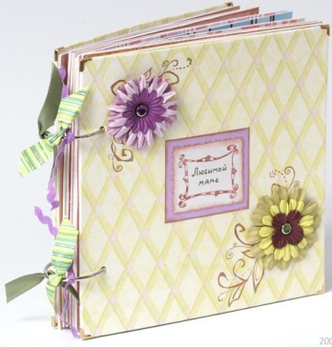

Проект
«Семейный альбом»

Участники проекта:
Обучающиеся 2Б класса.
Руководитель проекта:
Комина Маргарита Владимировна.

Адрес организации – заявителя:
Муниципальное образовательное учреждение
средняя общеобразовательная школа № 16 г. Павлово,
Нижегородская область, г. Павлово, ул. Лермонтова, д. 16 А

2011г.

Команда, разработавшая и осуществляющая проект:

№ | ФИ | № | ФИ
1 | Аверина Анна | 15 | Кузнецова Екатерина
2 | Аверин Михаил | 16 | Лепёшкин Владислав
3 | Агапов Александр | 17 | Мигалов Михаил
4 | Аксёнова Дарья | 18 | Михеев Иван
5 | Баянова Ирина | 19 | Рудаков Сергей
6 | Белова Екатерина | 20 | Самохвалова Юлия
7 | Боев Михаил | 21 | Соколова Ольга
8 | Беспалов Андрей | 22 | Солнышков Илья
9 | Бурдуковская Арина | 23 | Судаков Владислав
10 | Воронин Роман | 24 | Тюльтин Егор
11 | Ермакова Виктория | 25 | Уразов Сергей
12 | Колесова Юлия | 26 | Шашина Мария
13 | Кувшинова Алина | 27 | Шевякова Юлия
14 | Кузнецов Егор |  | Родители

- Актуальность и важность данной проблемы.

В каждом доме хранятся фотоальбомы на страницах которого в большинстве родные и узнаваемые лица. Но есть среди них такие, которые невольно вызывают вопрос: Кто это? И не всегда, к сожалению, ребенок получает ответ. Детское любопытство быстро проходит, а вопросы остаются. Чем дальше течёт время, тем труднее найти тех, кто сможет ответить, рассказать о родне.
Для того чтобы дети берегли семейные традиции, реликвии, в будущем могли построить свои семьи, используя только положительный опыт старшего поколения необходимо с раннего возраста знать историю своей семьи. . 29 сентября совместно с родителями был проведен классный час «Я и моя семья», на котором обсуждались вопросы: Что означает слово «семья»? Кого вы считаете членами своей семьи? Также были предложены задания:
- перечислить близких родственников по фамилии, имени, отчеству;
- назвать дату рождения мамы, папы, брата, сестры, бабушки, дедушки;
- назвать традиции семьи.
В ходе беседы выяснилось, что дети не знают дату рождения своих родителей, бабушек, дедушек, а также затруднялись назвать традиции, которые существуют в их семье.
Выявив данную проблему, ребятам захотелось больше узнать о своей семье. Поэтому было принято решение реализовать социальный проект «Семейный альбом»
Данный проект ориентирован на историю семьи и рода совместно с представителями старших поколений. Деятельность по восстановлению родословной способствует укреплению внутрисемейных связей, более глубокому осмыслению ценности семьи. Познание истории страны через призму судеб близких и далёких предков формирует патриотическое чувство.
В ходе выполнения проекта учащиеся узнают о семейных традициях, создадут (оформят) генеалогическое древо, герб семьи.

Таким образом было решено в течение трех месяцев изучить историю семьи, собрать материал и создать семейный альбом.

Цель нашего проекта:
Осознание ценности семьи.

Чтобы достичь этой цели, мы должны решить такие задачи:

- Укрепить связи поколений в семье, уважительное отношение к представителям старшего поколения.
- Узнать о семейных традициях, создать генеалогическое древо, герб семьи.
- Развить исследовательские и коммуникативные способности личности.
- Развить творческие способности через возможность воплотить в проекте своё видение семейной истории.

II. План наших действий

№ п/п | Мероприятие | Сроки
 | Исследовательская работа
1 | Сбор информации о семье, традициях | октябрь
2 | Изучение законов геральдики | ноябрь
 | Творческая работа
3 | Герб семьи | ноябрь
4 | Генеалогическое древо | декабрь
5 | Оформление «Семейного альбома» | декабрь
6 | Классный час «Семья, как много в этом слове» | январь
III. Реализация плана действий.

14.10-11.11. Собор информации о семье, традициях.

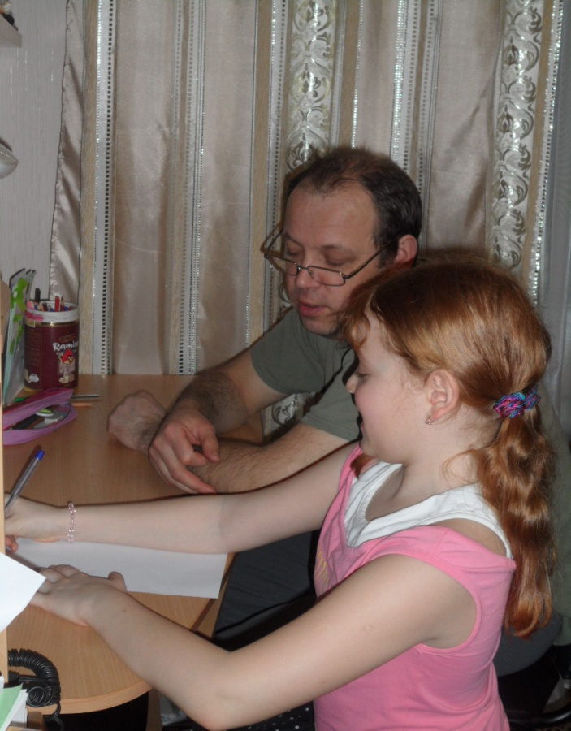

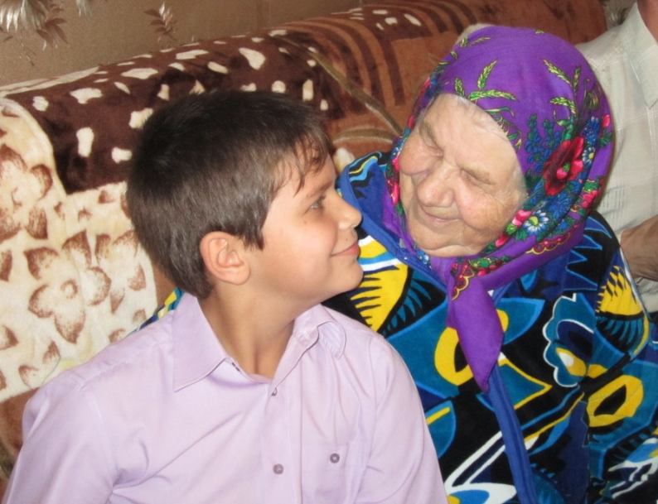

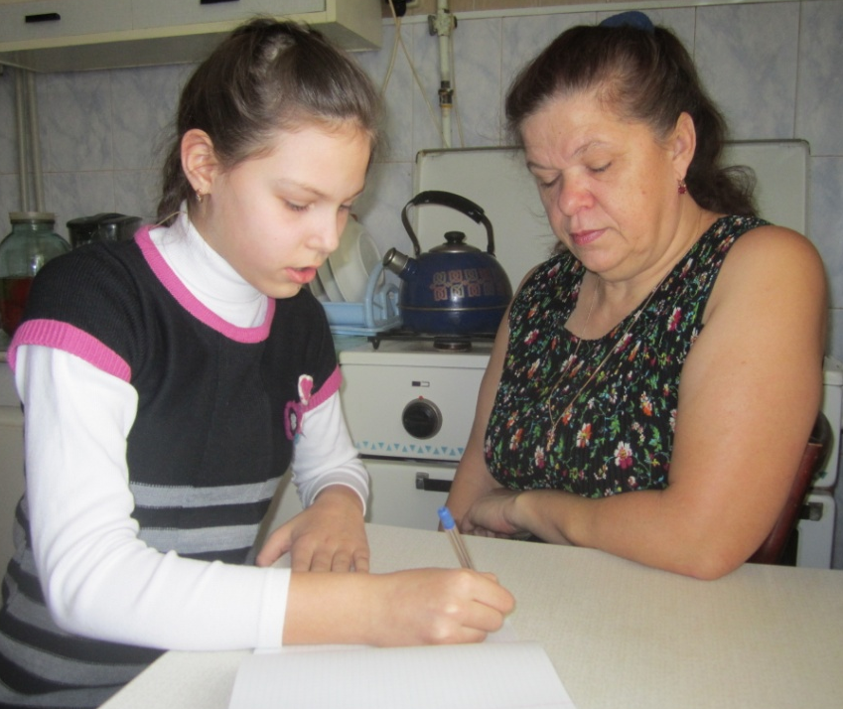

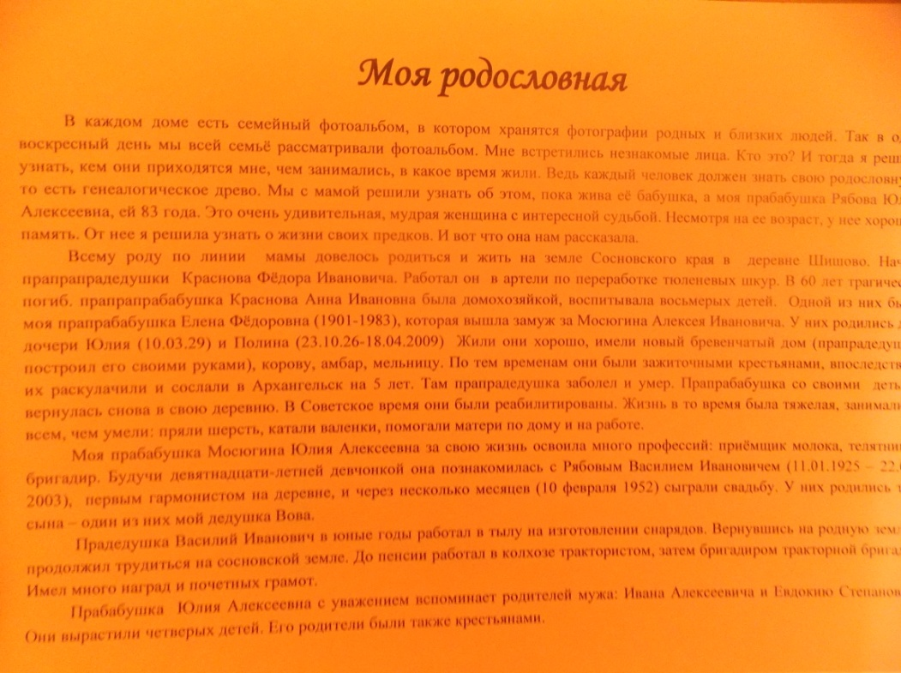

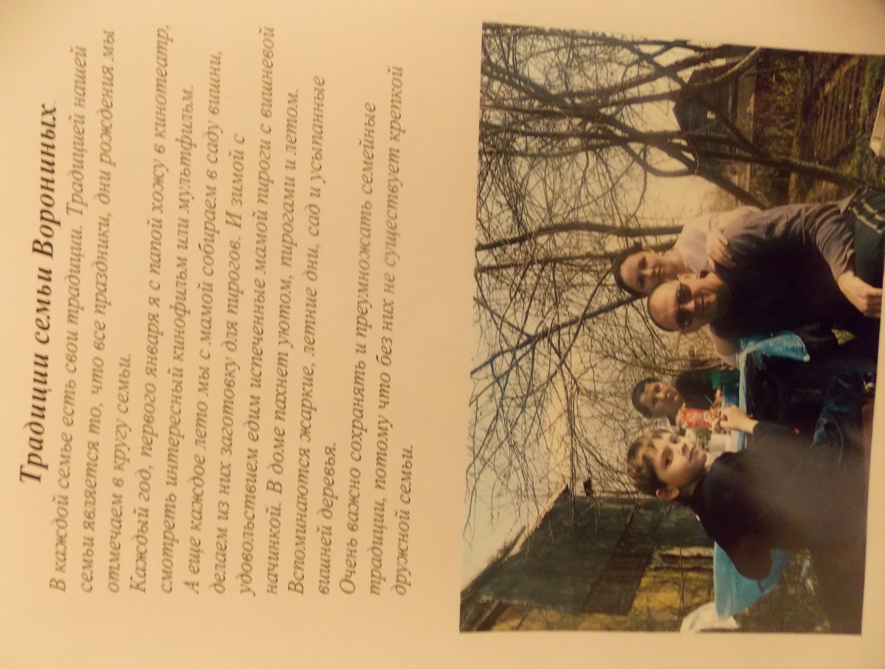

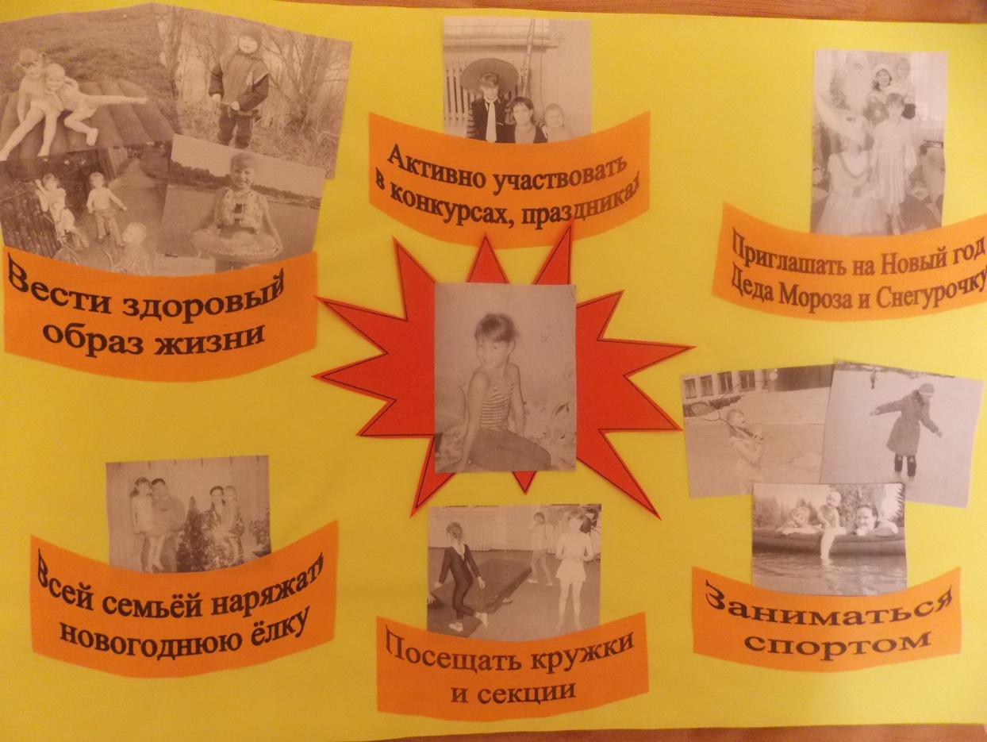

2.11-19.11. Изучение законов геральдики.

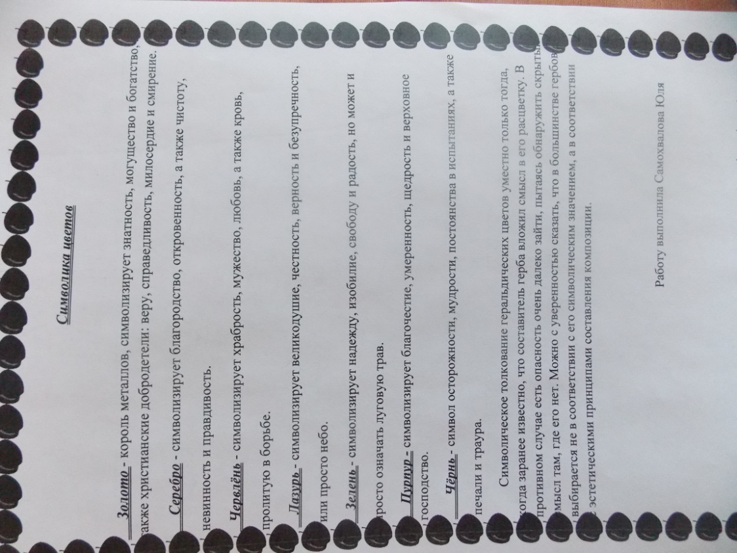

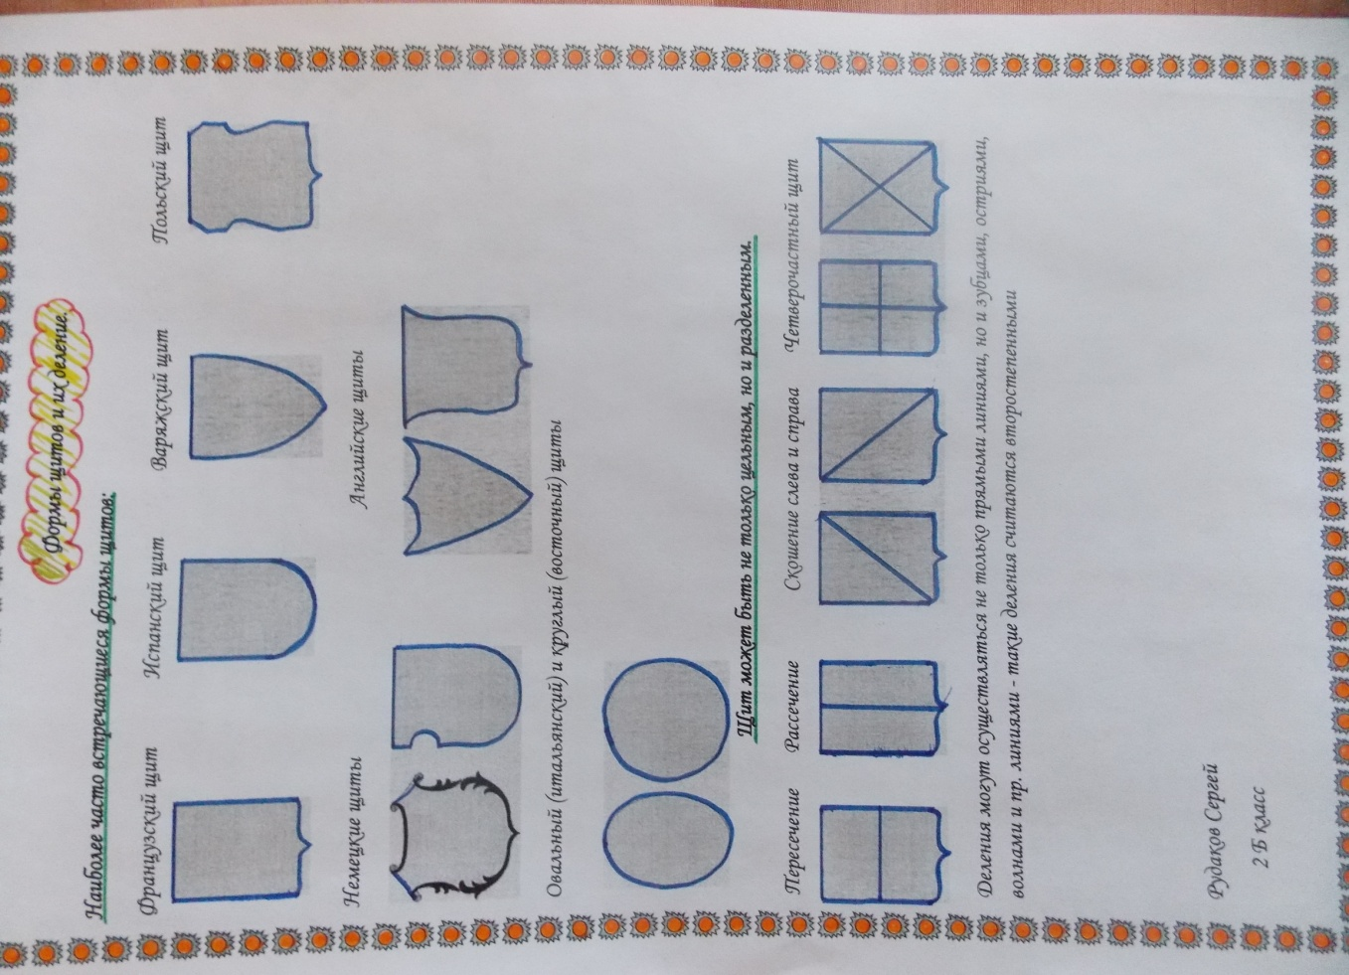

23.11-8.12. Составление семейного герба.
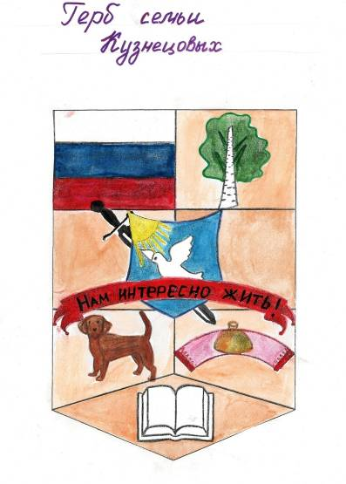

Герб семьи Шевяковых
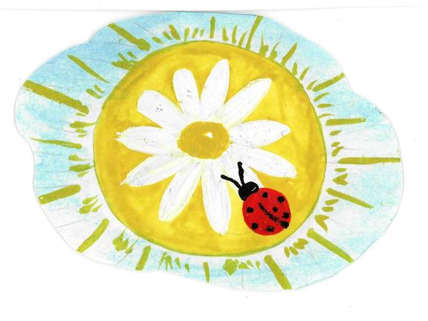

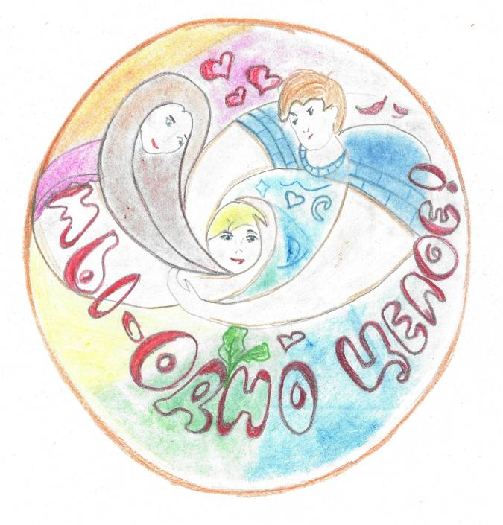

Герб семьи Ворониных

13.12.-24.12. Оформление генеалогического древа.

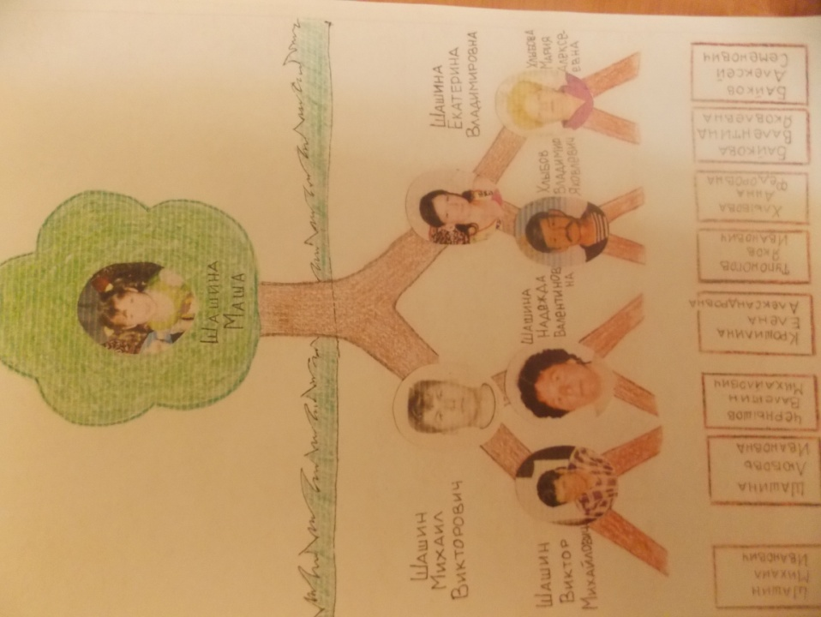
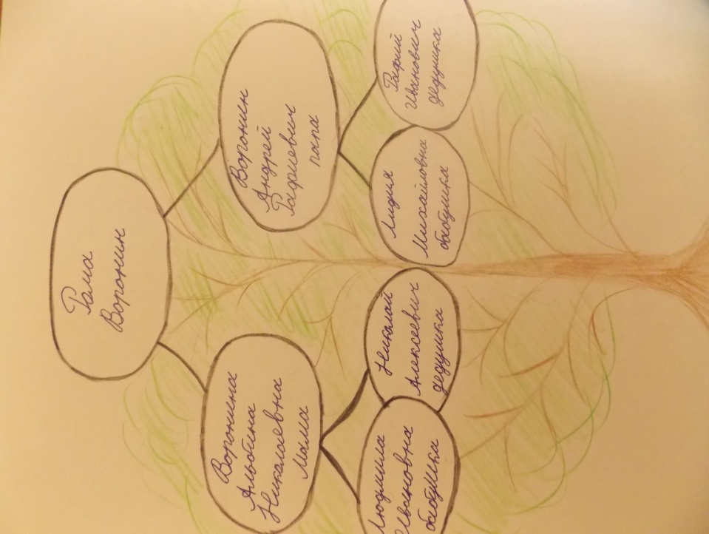

25.12-11.01. Оформление «Семейного альбома»
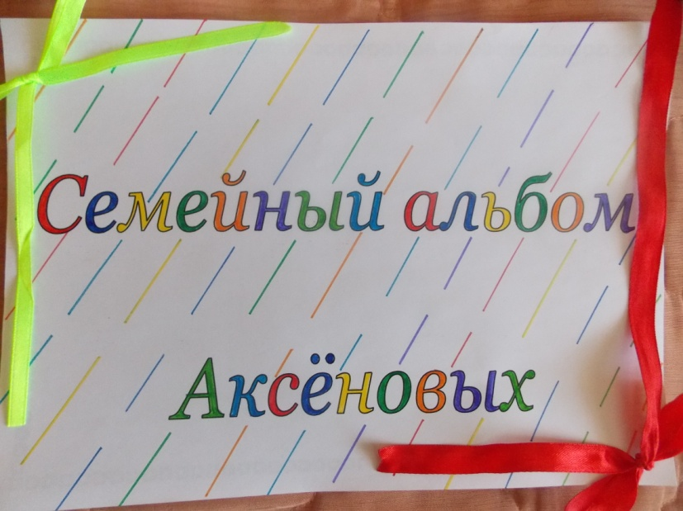
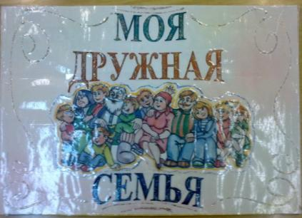

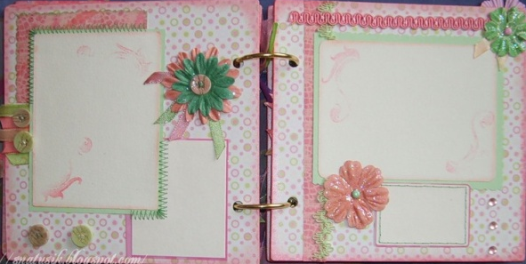
Моя семья
Герб семьи

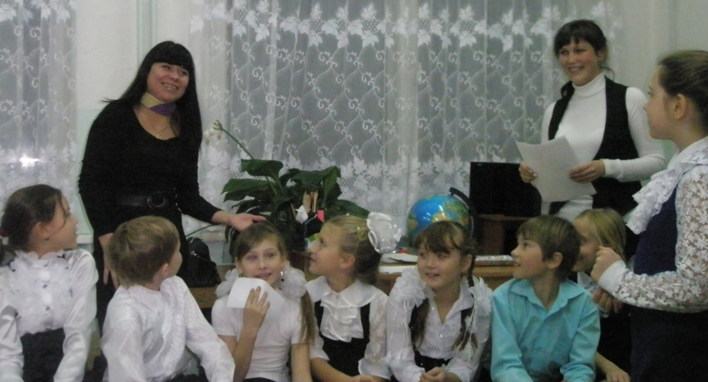
14.01.Совместно с родителями состоялся классный час «Семья, как много в этом слове»

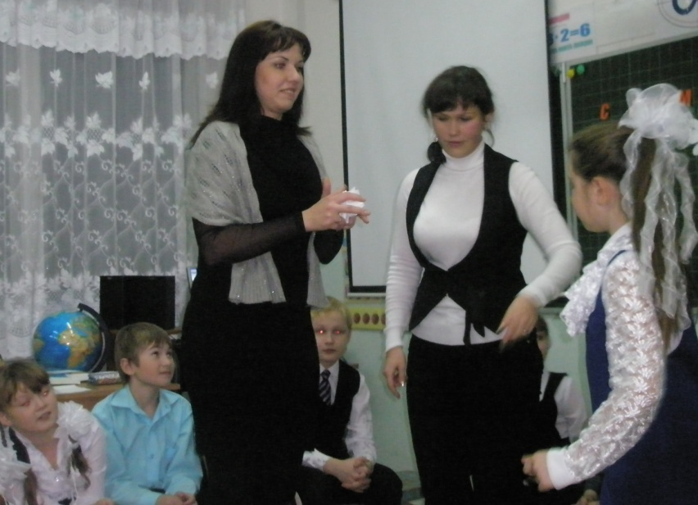

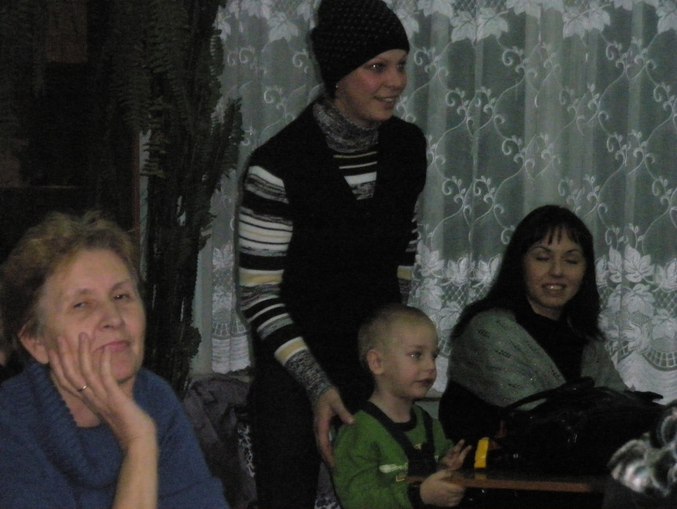

IV.Результативность проекта

Наш проект успешно завершен. Работая ребята подробно изучили историю своей семьи, познакомились с семейными традициями, научились собирать информацию, приобрели творческие и коммуникативные способности. . . Особенность нашего проекта, состоит в том, что ребята не только познавали, трудились, осваивали новое, но и работали в одной команде с родителями. Именно благодаря активному участию, помощи и поддержке родителей, мы смогли реализовать данный проект.

